Государственное бюджетное общеобразовательное учреждение города Москва «ГБОУ Школа № 2005»

Рефлектор зеркальных космических антенн межспутниковой связи из композиционных материалов
ПЕДАГОГИЧЕСКАЯ ПРАКТИКА РЕАЛИЗАЦИИ ПРЕДПРОФЕССИОНАЛЬНОГО ОБРАЗОВАНИЯ

Автор: Очиров Окон Васильевич,
учитель физики ГБОУ Школа № 2005
Соавторы: Жданова Мария Анатольевна,
учитель математики ГБОУ Школа № 2005
Манжеева Эльвира Леонидовна,
учитель информатики ГБОУ Школа № 2005

МОСКВА, 2023г.
Цель практики:
Создание в школе образовательного пространства, направленного на профессиональную ориентацию обучающихся в космической отрасли.

Задачи практики:
- обеспечение профильной подготовки по специализированным дисциплинам дополнительного образования космического направления
- развитие партнёрства с техническими вузами, центрами дополнительного образования, и предприятиями космической отрасли
- формирование ценностей познавательной активности и самостоятельности у обучающихся

Предусмотренные учебным планом дисциплины: материаловедение (инженерия космических аппаратов), навигация (геоинформатика) и индивидуальный проект синхронизируются между собой с целью как можно полного наполнения предпрофильного курса (в сфере космической отрасли).
Обязательно предусматриваются часы для практической реализации разделов проектов: моделирование, прототипирование.
Приглашенные эксперты позволят обучающимся осознать важность и востребованность выбранного направления обучения. Обратная связь от специалистов, экскурсии в лаборатории помогают сформулировать дополнительные вопросы по теме изучения, примыкающие к ней и углубляющие ее по основным содержательным линиям.

Этапы реализации:
Инициация и планирование:
- проведение встреч администрации школы и руководителей проектных офисов с представителями вузов по составлению дорожной карты о сотрудничестве школы и партнеров;
- проведение коуч-сессий с обучающимися для выявления уровня подготовки и мотивации, подготовка к индивидуальной и командной проектной работе;
- переподготовка учителей для работы по целевым дисциплинам;
- развитие существующей проектной активности обучающихся, эскалирование перспективных проектов
- инвентаризация инструментов школы (программное обеспечение, учебные материалы и конструкторы, средства вычислительной техники, сотрудничество с лабораториями ВУЗов), которые необходимы для реализации творческого потенциала обучающихся
- создание планов лабораторной и опытно-экспериментальной деятельности для освоения обучающимися инженерных компетенций
- построение для каждого обучающегося индивидуального трека развития
Выполнение и мониторинг (методы реализации):
- реализация практического материального воплощения части индивидуальных проектов обучающихся на базе собственных классов (мастерских) и сотрудничающих со школой ВУЗов и лабораторий
- масштабирование полезного опыта реализованных проектов в виде методических пособий для обучающихся следующих параллелей
- координация проектов обучающихся и трансляция лучшего опыта; участники должны знать о состоянии дел проектных команд своей школы; обмен мнениями породит мультипликативный эффект
- проектные сессии с экспертами из космической отрасли, получение обратной связи; доработка проектов на основе критики (экспертных выводов)
- обсуждение с обучающимися персональных треков развития; связь рекомендаций школы с итоговыми аттестациями

Анализ:
- проведение форсайт сессий с ВУЗами-партнерами по отзывам участников сессии.
- выявление зависимости индивидуальных рекомендованных треков развития обучающихся и успешности ГИА
- статистика поступления в ВУЗы-партнеры: сказывается ли партнерство на выбор обучающимся целевого ВУЗа для продолжения обучения
- отбор лучших практик, которые показали свою эффективность и создание технологических карт как материала для новых проектов

В качестве проекта, который на сегодня получил статус максимальной реализации выбран проект «Изготовление оснастки и прототипа рефлектора космических антенн межспутниковой связи из композитных материалов»

Этот проект может служить примером полного цикла проектной деятельности, который реализован в рамках школы и имеет потенциал для дальнейшего развития.
Этапы проекта:
- Сбор данных и исследование рынка рефлекторов
- Проведение расчётов и моделирование прототипа рефлектора
- Производственный этап - изготовление антенны из композитных материалов

- Сбор данных и исследование запросов рынка рефлекторов

В последние годы получили развитие системы межспутниковой связи (Рисунок 1), задачей которых является обеспечение сообщения между космическими аппаратами и наземными станциями, не находящимися в прямой видимости, что повышает эффективность систем спутниковой связи в целом.
Наиболее часто в космических аппаратах межспутниковой связи, используются зеркальные антенны, составной частью которых является рефлектор для отражения и концентрации электромагнитных волн.
Достигнуть высоких показателей размеростабильности возможно при использовании жестких рефлекторов из полимерных композитных материалов (ПКМ), таких как углепластики.
Углепластики имеют малые значения коэффициента линейного термического расширения, сравнительно малую плотность, высокую жесткость, прочность и теплопроводность.
Их использование в космической отрасли дает огромное преимущество. Углепластик позволит улучшить существующие конструкции систем спутниковой связи за счет высокой размеростабильности и малой погонной плотности.
Создание нового поколения систем межспутниковой связи из композиционных материалов является актуальной задачей
Перед командой проекта стояла задача провести анализ востребованности отражателей для антенн межспутниковой связи.
Требовалось определиться с наиболее востребованными размерами рефлектора антенны и определить, что необходимо для практического выхода на рынок производителей антенн спутников.
Разнообразие спутниковых группировок и накопленный компаниями опыт применения разных систем передачи данных позволяют использовать открытую информацию в сети и проанализировать наиболее часто встречающиеся конфигурации рефлекторов (Рисунок 2).
Было принято решение об изготовлении рефлектора диаметром 1500мм со строительной высотой 15мм. Фокус такого рефлектора находится на расстоянии 3255мм.
Эти размеры не являются экстремальными, и достаточны для уверенной связи в пределах околоземной группировки спутников.

- Проведение расчётов и моделирование прототипа рефлектора

Основная задача в ходе проекта была – обеспечить стабильность размеров рефлектора в ходе эксплуатации. В космическом пространстве, как известно, диапазон термических воздействий на внешние элементы спутников достаточно велик. Конструкция должна обладать достаточной жесткостью и малым весом. При этом материал должен отражать радиоизлучение и иметь срок жизни больше среднего срока жизни спутника (не менее 4-5 лет).

Был сделан выбор в пользу углепластиков так как они:
- обладают малым термическим расширением
- имеют невысокую плотность
- обладают высокими жесткостью, прочностью и теплопроводностью
- отражают радиоволны в широком диапазоне

В мире накоплен опыт производства рефлекторов с использованием композиционных материалов. В частности, с использованием сотовых конструкций с несущими слоями из углепластика. Такая конструкция дает высокую жесткость, однако, имеет также высокую погонную плотность> 3 кг/м2. Это порождает немалый вес всей конструкции. Также может проявляться рельеф сотового заполнителя.
Было принято решение применить три слоя углеткани без сотового наполнителя и небольшой диаметр рефлектора. Забегая вперед, можно сказать, что достигнута погонная плотность 1,4 кг/м2. Это может иметь решающее значение при выборе рефлектора, так как вывод на орбиту массы имеет удельную стоимость 4-5тыс. долларов США за 1 килограмм.
Проектирование рефлектора осуществлялось в программе Autodesk Inventor (Рисунок 3). В качестве материалов были выбраны: Армирующий наполнитель - углеткань Аспро-А80 и связующий наполнитель - Huntsman Araldite LY8615 US/XB 5173 Hardener.
Данные материалы обеспечивают оптимальные показатели жесткости и прочности, а также температурную устойчивость.
После проведения расчетов было принято решение выполнять конструкцию толщиной 3 мм, так как максимальные деформации не превышали 0,1 мм.
Из нескольких вариантов изготовления рефлектора был выбран вариант вакуумной инфузии. Он уже давно используется в разных отраслях и обладает преимуществами перед другими методами:
- равномерная пропитка изделия
- отсутствие излишков связующего
- прочность готового изделия
После изготовления изделия будут проведены испытания на отражательную способность в диапазонах СВЧ.

- Производственный этап - изготовление антенны из композитных материалов

Из МДФ 38мм (древесноволокнистая плита плотнее фанеры) была выпилена заготовка диаметром 1,8 метра с помощью циркулярной пилы Макита и монтажного стола. Резка производилась по касательным линиям с доведением внешней кромки до ровного круга с последующей обработкой (наждачная бумага) (Рисунок 4).
Выбор в пользу МДФ был сделан по причине того, что этот материал плотнее фанеры, имеет необходимую толщину для дальнейшей обработки и недорог.
Превращение диска из МДФ в оснастку для антенны производилось на фрезерном станке с ЧПУ Росфрезер ARF12STM. Он позволяет работать с заготовкой нашего размера и обеспечивает необходимую точность обработки. На изготовление оснастки ушел 1 день. Программирование станку осуществляли специалисты лаборатории композитов МВТУ им.Баумана. Необходимо было написать управляющую программу для фрезеровки в Autodesk PowerMill.

Всего было написано 3 управляющих программы для фрезеровки:
- черновая обработка - получение формы поверхности;
- чистовая обработка – доработка рабочей поверхности оснастки;
- обрезка - обрезка оснастки по требуемому контуру
Полученная оснастка была подготовлена к вакуумной инфузии – поверхность очищена (обеспыливание, обезжиривание – ацетон, ветошь) и покрыта слоем разделительного воска методом распыления. Каждый из 5 слоев растирался и полировался (Рисунок 5).
На оснастку сверху было наложено 3 армирующих слоя углеткани Аспро, слой жертвенной ткани и смолопроводящяя сетка. Слои закреплялись по периметру клеем. Обрезка – ножницами и строительным ножом. Затем, этот пирог материалов был укрыт слоем крепкой полиэтиленовой пленки (Рисунок 6). По периметру оснастки был уложен герметизирующий двусторонний качественный скотч. Также был применен герметизирующий жгут.
В герметичную область под пленкой были проведены диаметрально противоположно две трубки – вакуумного насоса и подачи эпоксидной смолы.
Трубка подачи смолы была загерметизирована быстросъемным зажимом и из рабочей области был откачан воздух. Давление обеспечено на уровне ниже 50 мм.рт.ст. (ртутного столба). После выдержки в 10 минут, когда была подтверждена герметичность началась подача заранее приготовленной (с добавлением отвердителя в пропорции 3 к 10) и дегазированной эпоксидной смолы. Температура в помещении составляла 20+ градусов Цельсия (Рисунок 7).
После полного заполнения объема заготовки эпоксидной смолой (~ 15 минут), оснастка была перемещена для дальнейшего отверждения смолы в печь полимеризации France Etuves. Полимеризация происходила 240 минут при температуре 120 градусов Цельсия.
После остывания изделие было освобождено от технологических слоев (пленка, ткань и сетка) и обработано дремелем для придания ровного контура (Рисунок 8).

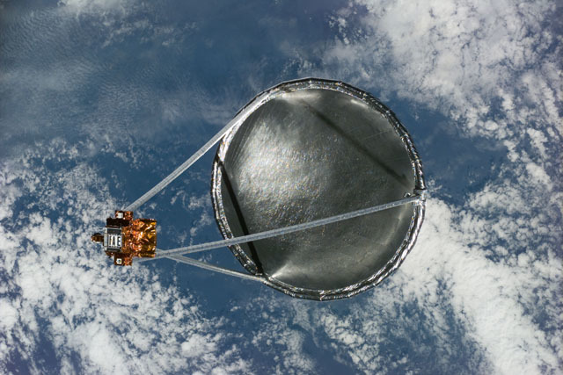

Рисунок 1. Пример рефлекторной антенны межспутниковой связи
Цель:
Разработка и создание прототипа рефлекторов зеркальных космических антенн из композитных материалов.
Задачи:
1. проведение обзора запросов рынка на рaзрaботку систем спутниковой связи и литературного обзора;
2. определение требуемых параметров рефлектора;
3. моделирование рефлектора в САПР;
4. проведение прочностных расчетов разработанной конструкции рефлектора;
5. проектирование оснастки;
6. изготовление оснастки;
7. формовка прототипа изделия;
8. проведение испытаний полученной конструкции;

Проведение обзора запросов рынка на разработку систем спутниковой связи
На сегодняшний день компаниями Intelsat, Inmarsat, Eutelsat и др. крупными поставщиками услуг спутниковой связи сформирован ряд параметров, характеризирующих телекоммуникационные сети:
- Достаточная пропускная способность, гарантирующая передачу наибольшего возможного объема информации в единицу времени.
- Доставка информации потребителю с заданным потребителем качеством.
- Доставка информации в нужное, определенное потребителем, место.
- Приемлемые цены на услуги спутниковой связи.
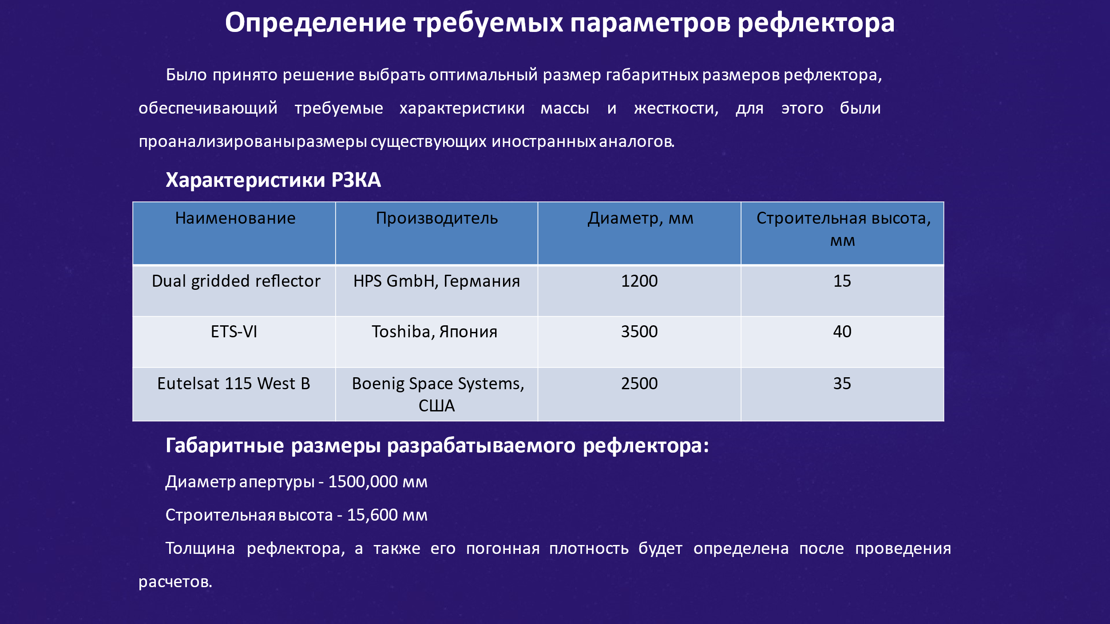

Рисунок 2. Выбор размеров рефлектора.
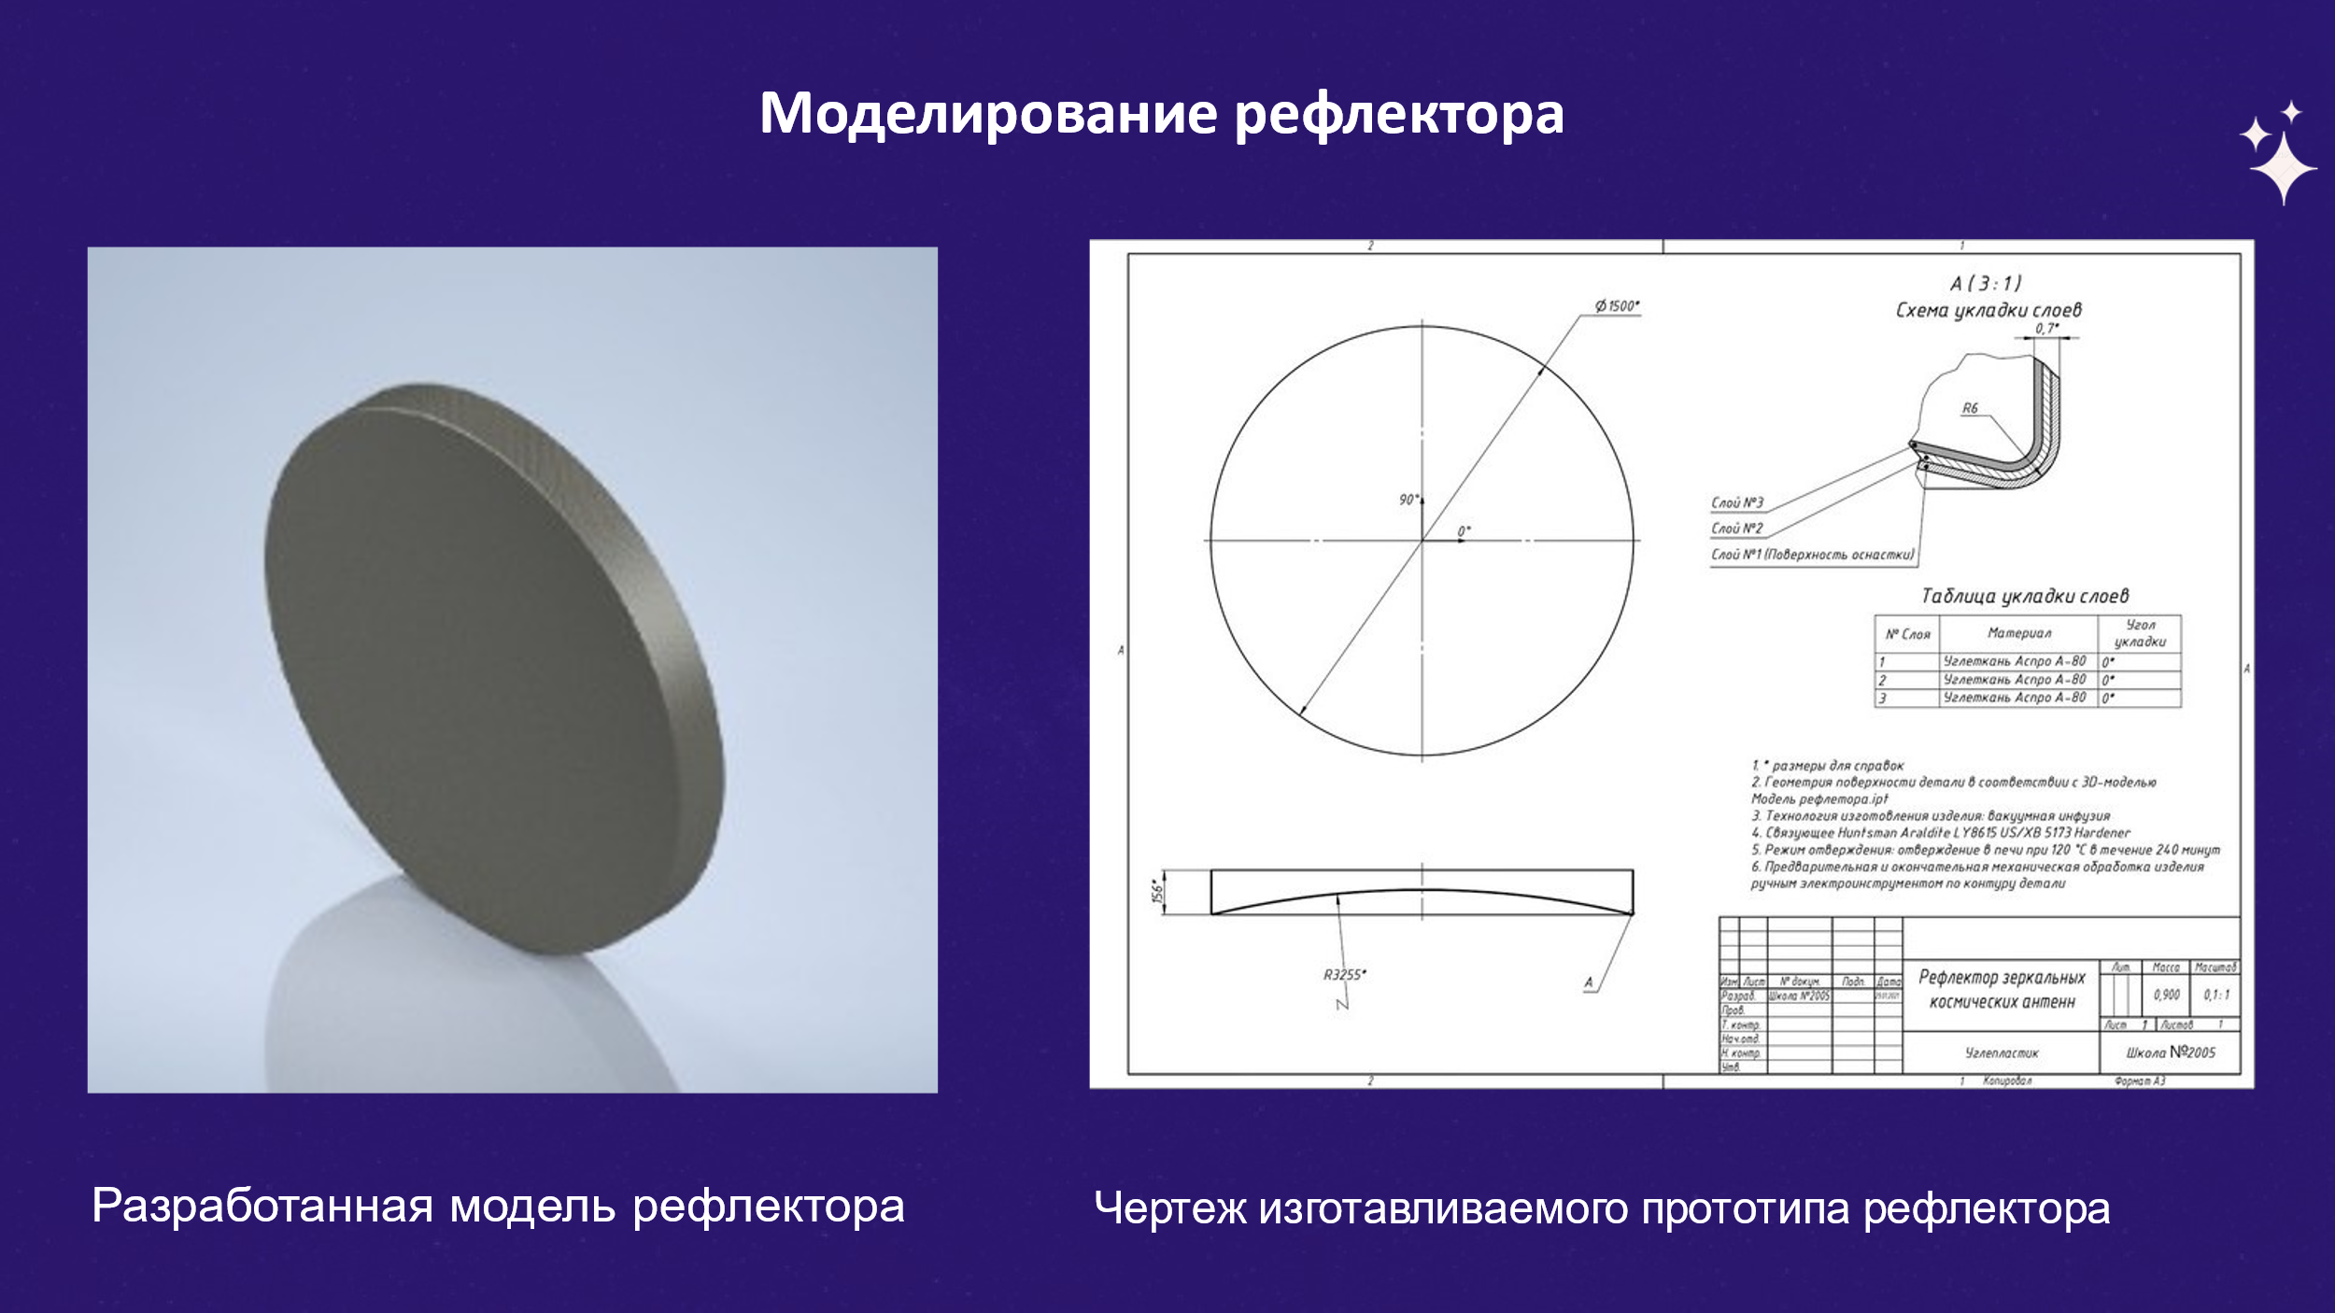

Рисунок 3. Компьютерное моделирование рефлектора.
Проведение расчетов модели рефлектора
Рассматривалось три варианта исполнения рефлектора с разными толщинами:

Таблица 1. Варианты рефлектора. Зависимость массы от толщины изделия.
Толщина изделия, мм | 1 | 2 | 3
Масса рефлектора, кг | 3,003 | 6,005 | 9,008
Площадь поверхности рефлектора, м² | 2,507
Погонная плотность, кг/м² | 1,2 | 2,39 | 3,59
Максимальные деформации конструкции, мм | 0,282 | 0,188 | 0,094

После проведения расчетов было принято решение выполнять конструкцию толщиной 3 мм, так как максимальные деформации не превышали 0,1 мм.

Проектирование оснастки рефлектора:
Для того, чтобы спроектировать оснастку необходимо сначала было подобрать оптимальную технологию изготовления. Форма рефлектора позволяла изготовить изделие такими методами, как:
- Контактное формование;
- Вакуумная инфузия;
- Формование изделие из препрега в автоклаве;
- Прессование.

В итоге был выбран метод вакуумной инфузии, он имеет ряд преимуществ перед другими методами, такими, как:
- Равномерная пропитка изделия;
- Отсутствие излишков связующего;
- Прочность получаемого изделия.

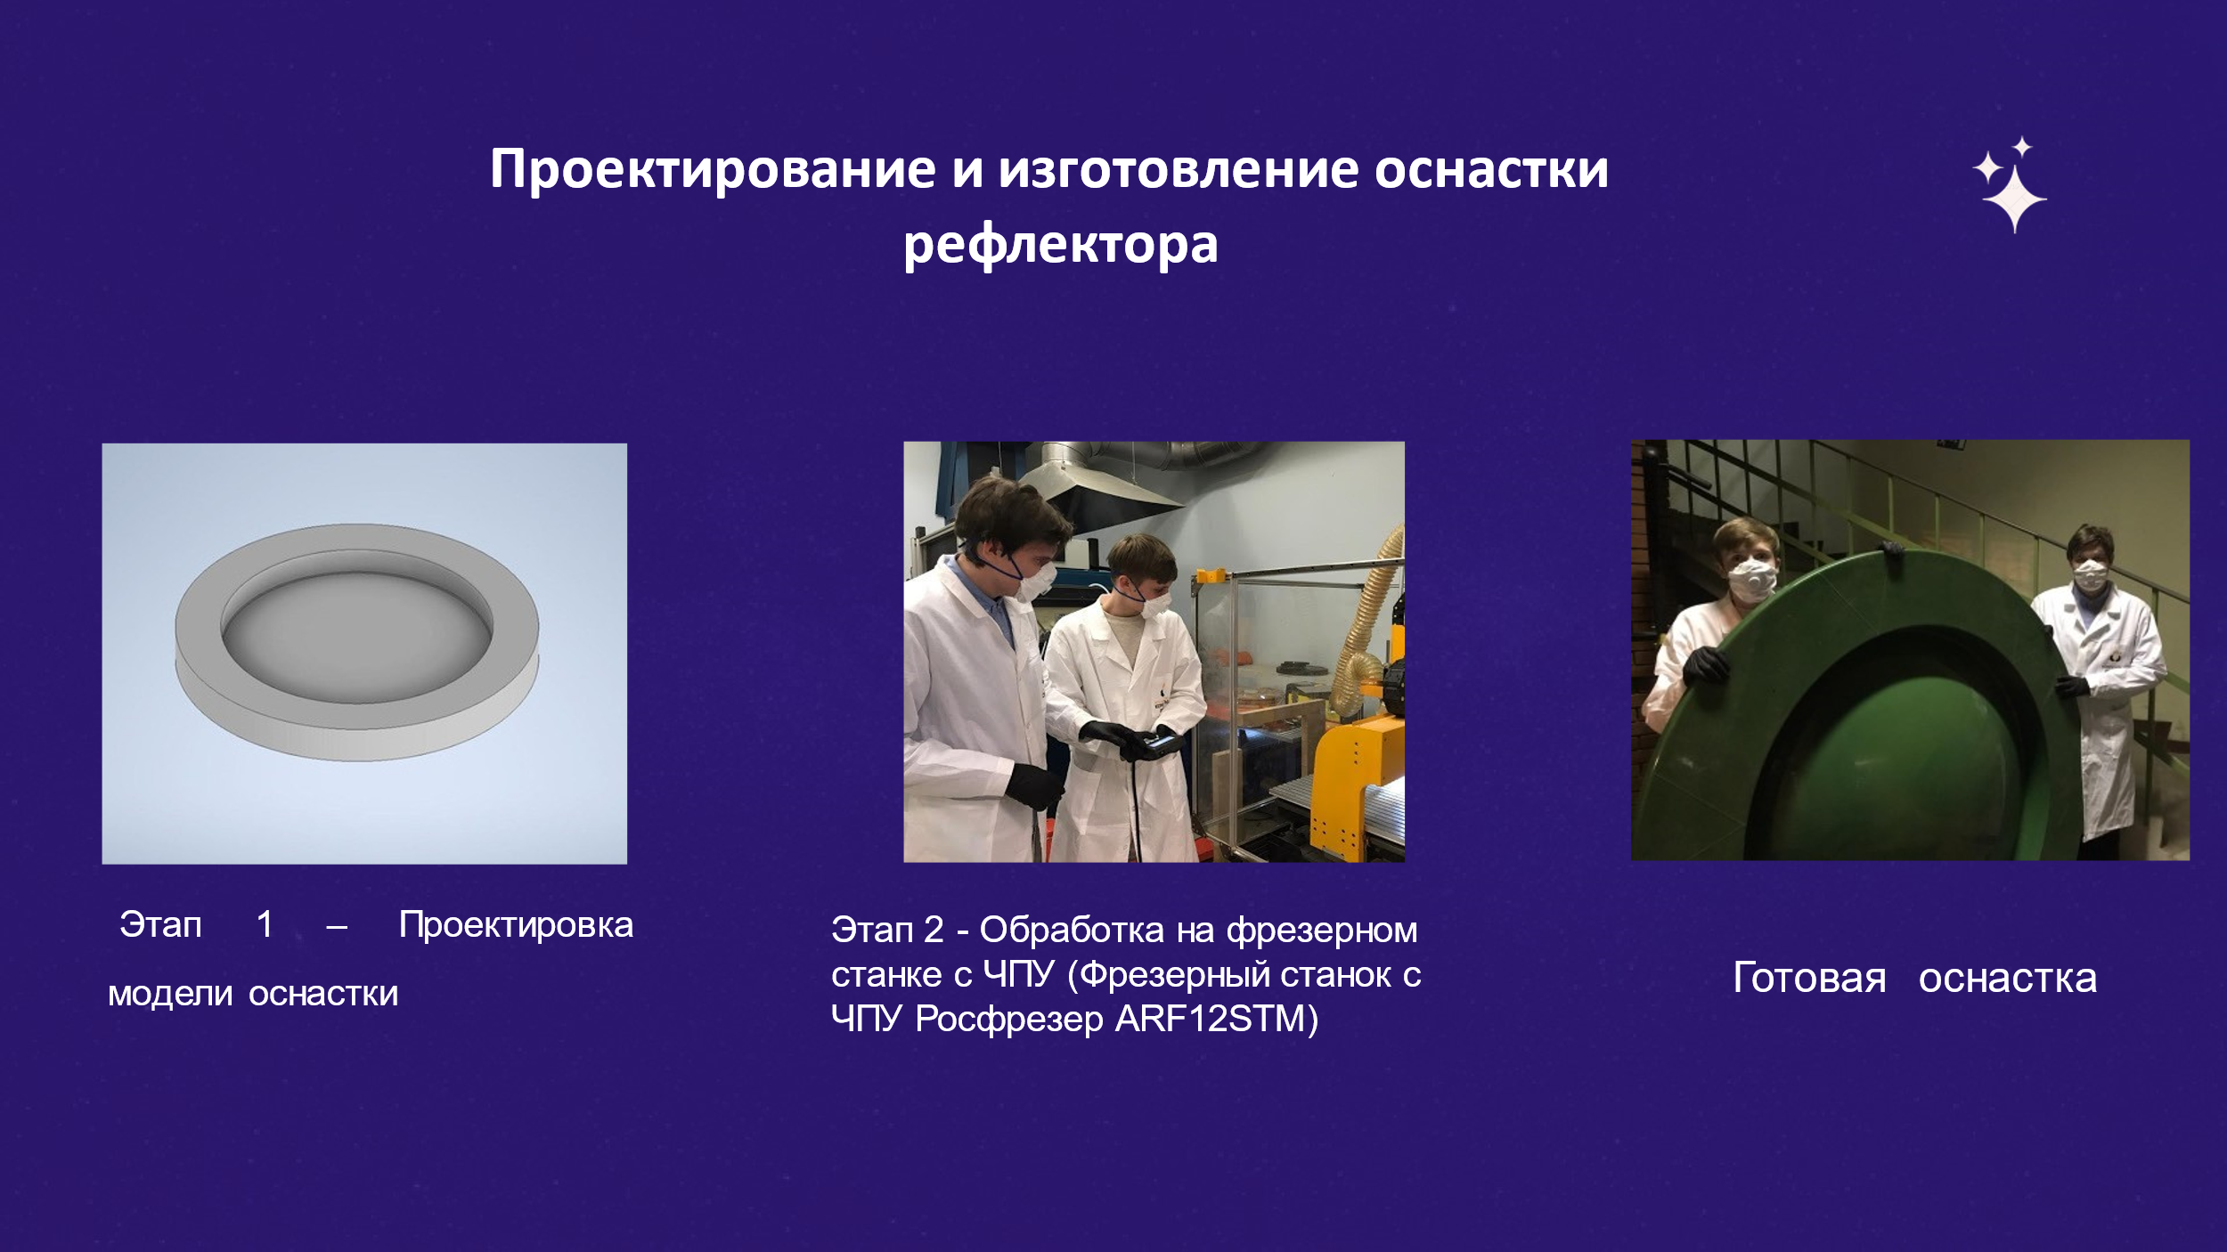

Рисунок 4. Изготовление оснастки.
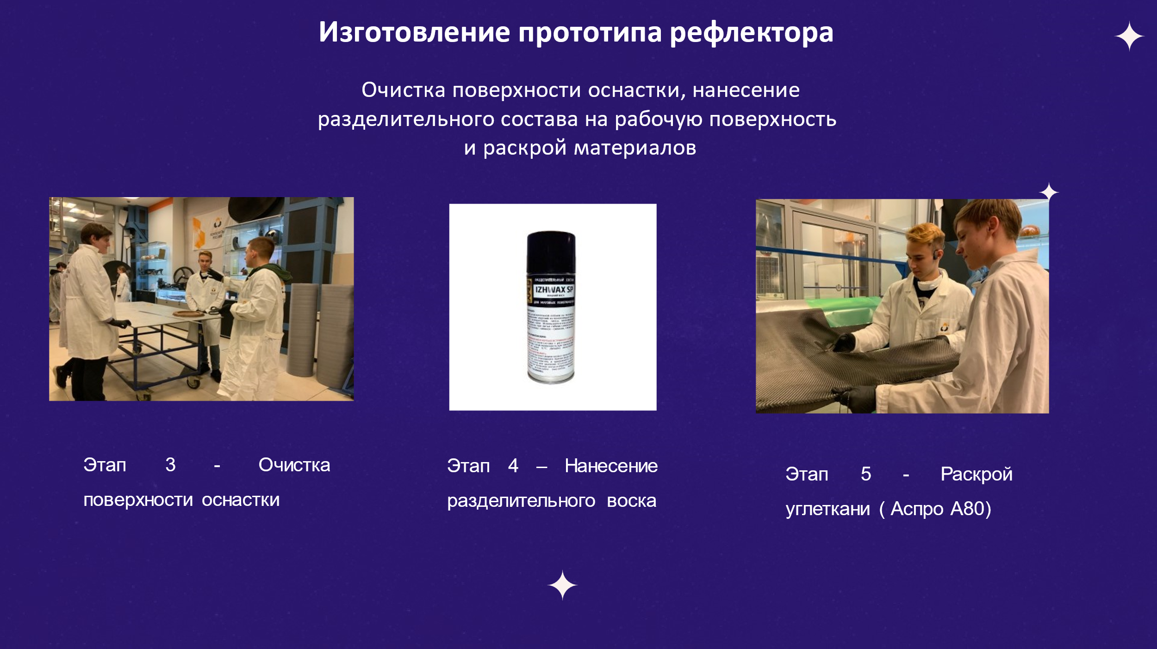

Рисунок 5. Подготовка поверхности оснастки и раскрой углеткани.
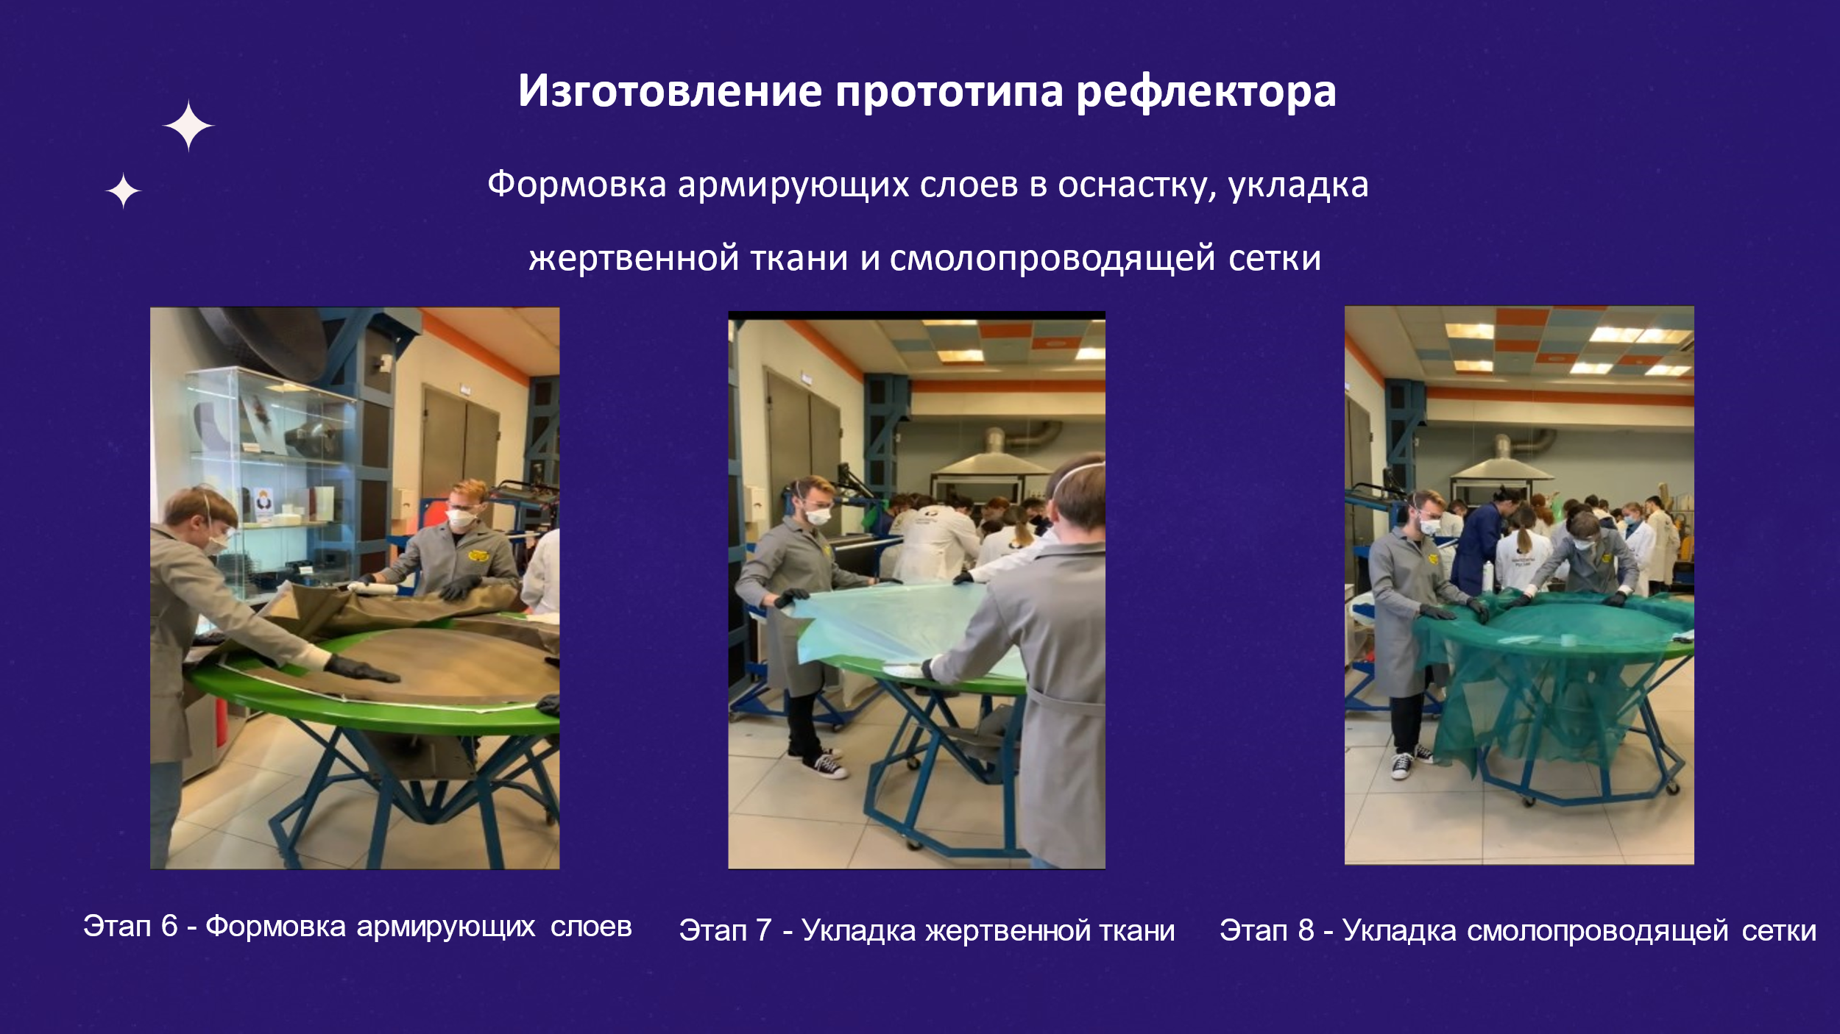

Рисунок 6. Укладка углеткани и других технологических слоев.
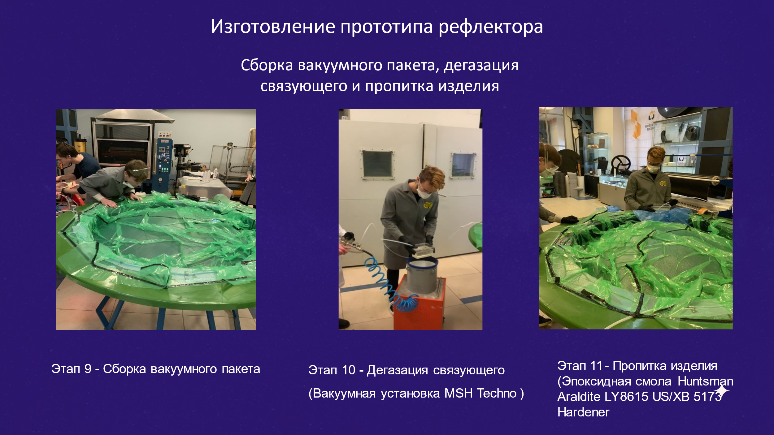

Рисунок 7. Герметизация, дегазация, пропитка смолой.
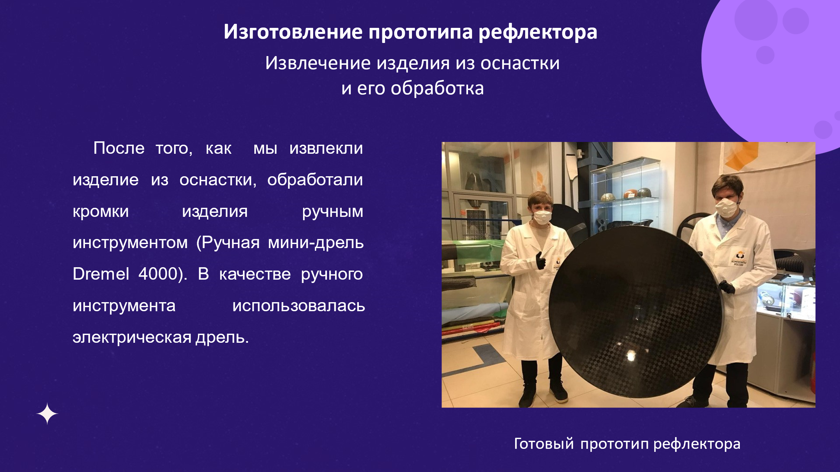

Рисунок 8. Готовый прототип после высыхания смолы.

Перечень навыков при выполнении работы

Проведение анализа существующих иностранных аналогов и конструкций
Проведение анализа рынка на существующий запрос предприятий космической отрасли
Оценка предпринимательской эффективности и коммерциализации проекта
Трехмерное моделирование разработанной конструкции в САПР
Проведение конечно-элементного анализа разработанной конструкции
Анализ существующих методов изготовления композитных изделий
Проектирование оснасток для изготовления методом вакуумной инфузии
Фрезеровка оснасток на фрезерном станке с ЧПУ с написанием управляющей программы
Подготовка оснастки к изготовлению методом вакуумной инфузии
Формование композитного изделия методом вакуумной инфузии

Перечень использованных материалов и оборудования

Название | Назначение
Фрезерный станок с ЧПУ Росфрезер ARF12STM | Фрезеровка оснастки
Печь полимеризации France Etuves | Отверждение изделия
Вакуумная установка MSH Techno | Пропитка изделия, дегазация связующего
Ручная мини-дрель Dremel 4000 | Механическая обработка изделия
Углеткань Аспро А80 | Изготовление изделия
Эпоксидная смола Huntsman Araldite LY8615 US/XB 5173 Hardener | Изготовление изделия
Впитывающий слой | Изготовление изделия
Смолопроводящая сетка | Изготовление изделия
Вакуумная пленка | Изготовление изделия
Герметизирующий жгут | Изготовление изделия
Вакуумная трубка | Изготовление изделия
Заполнитель Micon 399 MC | Изготовление оснастки
МДФ 38 мм | Изготовление заготовки для оснастки
Циркулярная пила Makita | Изготовление заготовки для оснастки

Результаты проекта
В результате проектной деятельности был спроектирован и изготовлен рефлектор зеркальных космических антенн спутников связи из композиционных материалов. Полученный прототип изготовлен методом вакуумной инфузии из углепластика. Вес полученного прототипа составил всего 2531 грамм.
В дальнейшем, планируется провести исследование на отражающую способность волн высоких частот. Спроектированный рефлектор является уникальным в нашей стране с точки зрения использования новых материалов, а также полученных свойств. В дальнейшем планируется сотрудничество с ведущими производителями спутниковых систем России.
С точки зрения производственной эффективности проект оценивается высоко, с помощью предложенной технологии возможно удовлетворить запрос российского рынка на изготовления рефлекторов зеркальных спутниковых космических антенн.
Стоимость производства одного рефлектора оценивается в 30 тыс. рублей, что намного дешевле существующих иностранных аналогов. Коммерциализация проекта будет строиться в дальнейшем на плотном сотрудничестве с отечественными компаниями производителями спутниковых систем связи.
Освоена технология получения композитов путем вакуумной инфузии. Работа производилась силами обучающихся и при помощи сотрудников лаборатории композитов МВТУ имени Баумана.
Несомненно, участники данного проекта получили важный опыт. Был воспроизведен цикл выпуска нового оборудования: поиск эффективного решения технической задачи, экономический и технологический расчеты, этап опытного производства. Это позволяет говорить о том, что в будущем участники проекта смогут применить полученный опыт в реальной ситуации. А также они понимают логику работы предприятий реального сектора экономики.
Опыт практической материальной реализации проекта важен для подготовки инженерных и научных кадров. Вера в свои силы служит мощным мотиватором и позволяет, действуя как самостоятельно, так и в составе команды, достигать новых побед. Как в учебе, так и в практической реализации знаний и навыков.
От школы требуется всемерно помогать обучающимся на этом пути и распространять полезный опыт как внутри учреждения образования, так на конкурсах профессионального мастерства.
В этом заинтересованы все участники образовательного процесса: учреждение образования, обучающиеся и их родители.

Практическое значение и перспективы дальнейшего развития
Описанная практика и один из ее результатов, полученный в 2022 году позволяют говорить, что обучающимися хорошо принимается возможность непосредственного участия в разработке и создании материальных моделей/прототипов. Инструментарий, которым располагает школа, позволяет демонстрировать современные методы проектирования узлов и деталей. Переподготовка учителей синхронно с запуском городского проекта КОСМИЧЕСКИЙ КЛАСС уже дает плоды – геоинформатика стала основой для нескольких проектов обучающихся.
Важно, что ведущие технические ВУЗы откликаются на запросы от школы на сотрудничество. Обучающихся воодушевляет тот факт, что школьные проекты принимаются всерьез. Получая обстоятельную обратную связь, школьники получают сильную мотивацию к расширению специального кругозора.
В плане перспектив хочется надеяться на расширение социальных партнерских отношений, создание новых педагогических практик на основе взаимодействия с ВУЗами. В этом взаимодействии выигрывают все стороны.
Трансляция опыта для других образовательных организаций – залог расширения горизонта новых практик. В этом трудно переоценить существующую традицию проведения Конкурсов лучших педагогических практик. Соревновательный мотив усиливает мотивацию к победе. А лучшие практики становятся достоянием всего образовательного сообщества.

